**Занятие**

**объединения «Настольный теннис» 31.01.2022**

**Тема: Техника безопасности. Техника подачи с толчком**

**Изучить материал:**

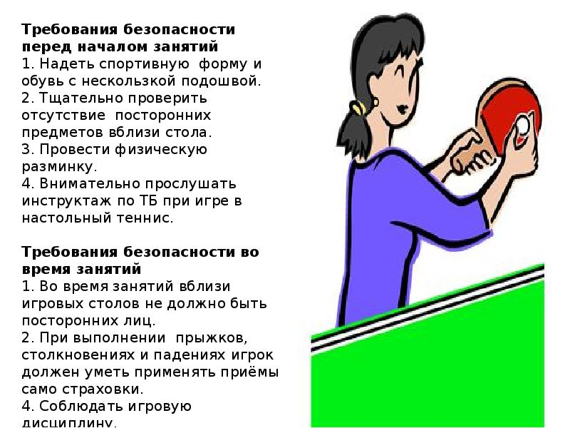

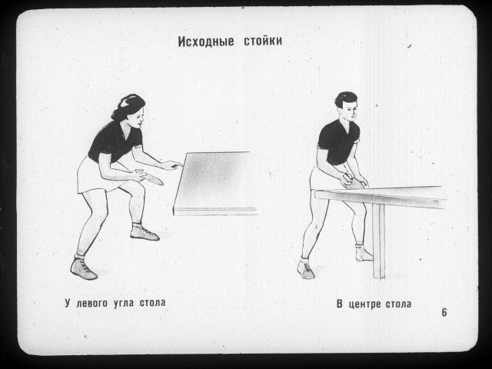

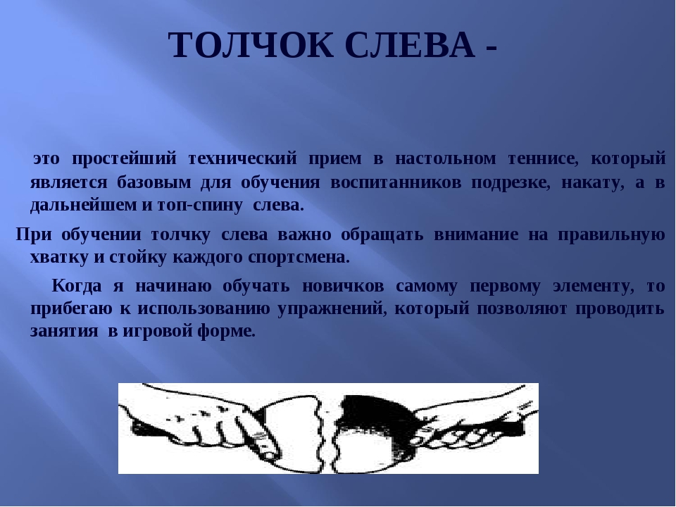

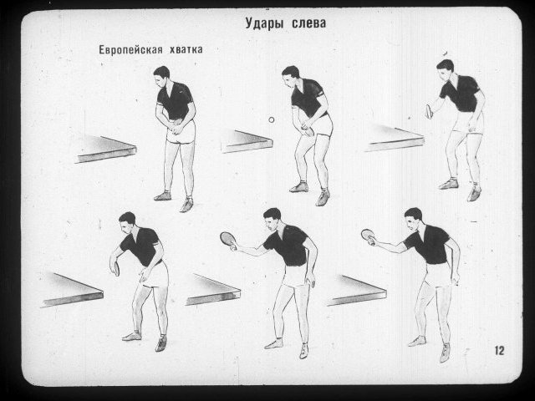

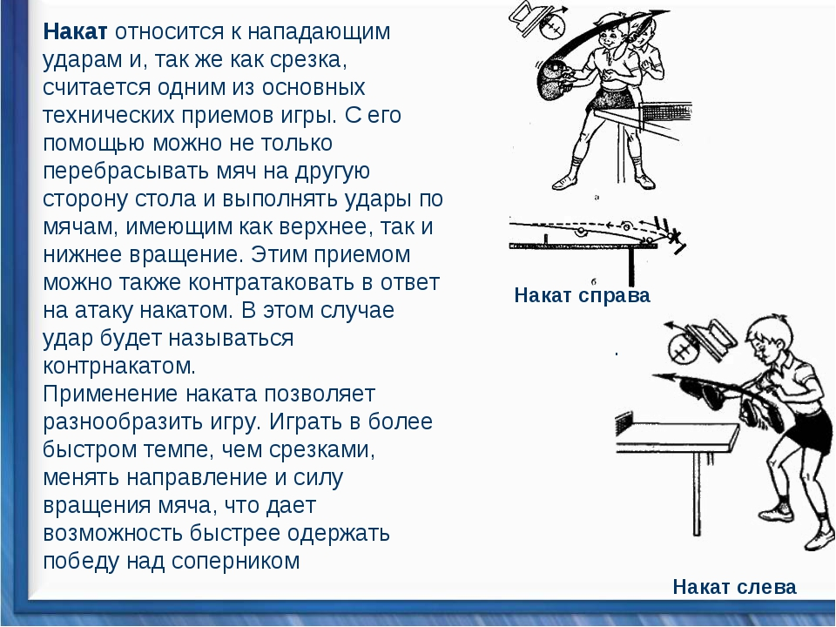

**Электронная почта:** [cduttroslavl@mail.ru](mailto:cduttroslavl@mail.ru)